La méthanisation, une ferme en Wallonie

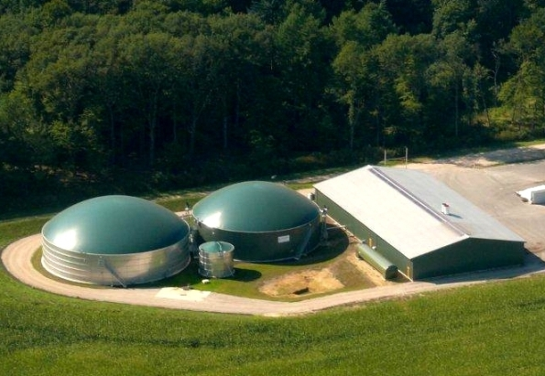

Définition de la Méthanisation :

La méthanisation est un procédé naturel biologique. Il favorise la dégradation de matière organique. Cette dégradation s'effectue dans un milieu anaérobique, c'est à dire sans oxygène.

Durant notre carrefour européen en Belgique. Nous avons visités une exploitation de méthanisation d'un éleveur de vache à viande.
Le secrétaire du projet de méthanisation, nous a présenté le fonctionnement de l'usine, le digestat, le digesteur et le moteur.
C'est dans le digesteur où se déroule la méthanisation. Dans ce dernier, des bactéries (exemples : Clostridium, Sporomusa, Acetogenium) sont déposées dedans pour aider la production de gaz. Ces bactéries sont déposées dans un milieu anaérobie et chauffé. Le digestat est chauffé par un gros moteur. Des matières fermentescibles doivent être disposées avant dans le digesteur. Par exemple : le maïs, l'orge, le fumier, le lisier.
Différents moyens de se servir du biogaz :
Après la digestion des matières fermentescibles dans le digesteur, du biogaz est produit, on peut s'en servir de différentes manières :
- production de chaleur
-production d'électricité
-production de biocarburant

Biogaz de la ferme :
Le biogaz de l'usine que nous avons visité est redistribué pour produire l'électricité de la ferme ce qui la rend indépendante et aussi permet d'alimenter le village. Le surplus est redirigé sur le réseau national belge.

L'avenir du biogaz :
Le biogaz est une source d'avenir, car elle est durable, renouvelable, ne pollue pas, naturel donc elle est prometteuse.
Cette énergie si on l’insert dans notre mode de vie, pourra révolutionner notre vie, peut être dans quelques années elle chauffera notre habitation, être un carburant pour notre véhicule, éclairer nos villes et villages.
Ce n'est pas pour toute suite malheureuse.
Des grandes firmes comme par exemple TOTAL, SHELL détiennent le monopole du carburant donc limite le développement des énergie renouvelable, non polluante.

Si les énergies renouvelables comme par exemple les éoliennes, les usines marées motrices, la méthanisation prennent le dessus sur les grandes firmes pétrolières par exemple, ils seront impuissant donc ils disparaîtront.

